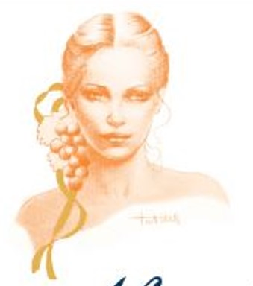
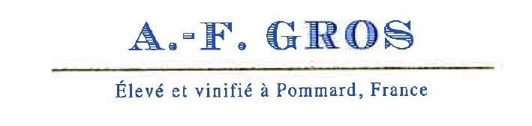
Star Wines GROS
Vin de France
Produit par la Maison Parent Gros

Saison 1 épisode 2021

